北京工业大学
2017-2018学年 第2学期
信息学部软件学院

课程名称： | 面向对象程序设计（C++）课程设计
报告性质： | □作业报告 █实验报告
学号： | 17080224 | 姓名： | 孟宁宁
任课教师： | 宿浩茹 | 课程性质： | 实践环节必修课
学分： | 2 | 学时： | 30
班级： | 802 | 成绩：
小组成员： | 无
教师评语：

2018年 3 月 23 日

报告题目：实验1 Visual C ++ 6. 0 集成开发环境的初步使用

- 实验目的
- 熟悉Visual C ++ 6. 0 的集成开发环境.
- 学会使用Visual C ++ 6 . 0 编辑、编译、连接和运行C++ 的单文件程序的方法.
- 初步了解C 忡源程序的基本结构， 学会使用简单的输入输出操作。
二.实验内容
1.编辑、编译、连接和运行以下的C++ 单文件程序。
//test1_1.cpp
#include<iostream>
using namespace std;
int main()
{
cout<<"Hello!\n";
cout<<"This is aprogram."<<endl;
return 0;
}
2 编译下列程序， 改正所出现的错误信息， 并写出输出结果.
（1）//test1_2_1_1.cpp
#include<iostream>
using namespace std;
int main()
{
cin>>a;
int b=3*a;
cout<<"b=<<b<<\n”;
return 0;
}
（2）//test1_2_2_1.cpp
int main()
{
cout<<"Hello!\n";
cout<<"Welcome to c++!";
return 0;
}
（3）//test1_2_3_1.cpp
#include<iostream>
using namespace std;
int main()
{
int x,y;
x=5;
y=6;
int z=x*y;
cout<<"x*y="<<z<<endl;
return 0;
}
3.请填空完成程序test l _3_ 1. cpp. 上机调试、运行并写出输出结果.
/ /testl_3_1 . cpp
#include< iostream>
using namespace std;
int add (int a , int b) ;
int main ()
{intx ， y ， sum ;
cout<< "Enter two numbers: " << ' \n ';
//在下划线处填上语句，完成用cin 读人x 和y

sum=add(x , y):
cout<< The sum is : "<< sum<< .’\ n’ ;
return 0 ;
int add ( int a , int b)
{
//在下划线处填上语句，完成计算a 与b 的和并返回之

}
三.运行结果
（将运行结果进行屏幕截图，并加以描述和分析）
1.
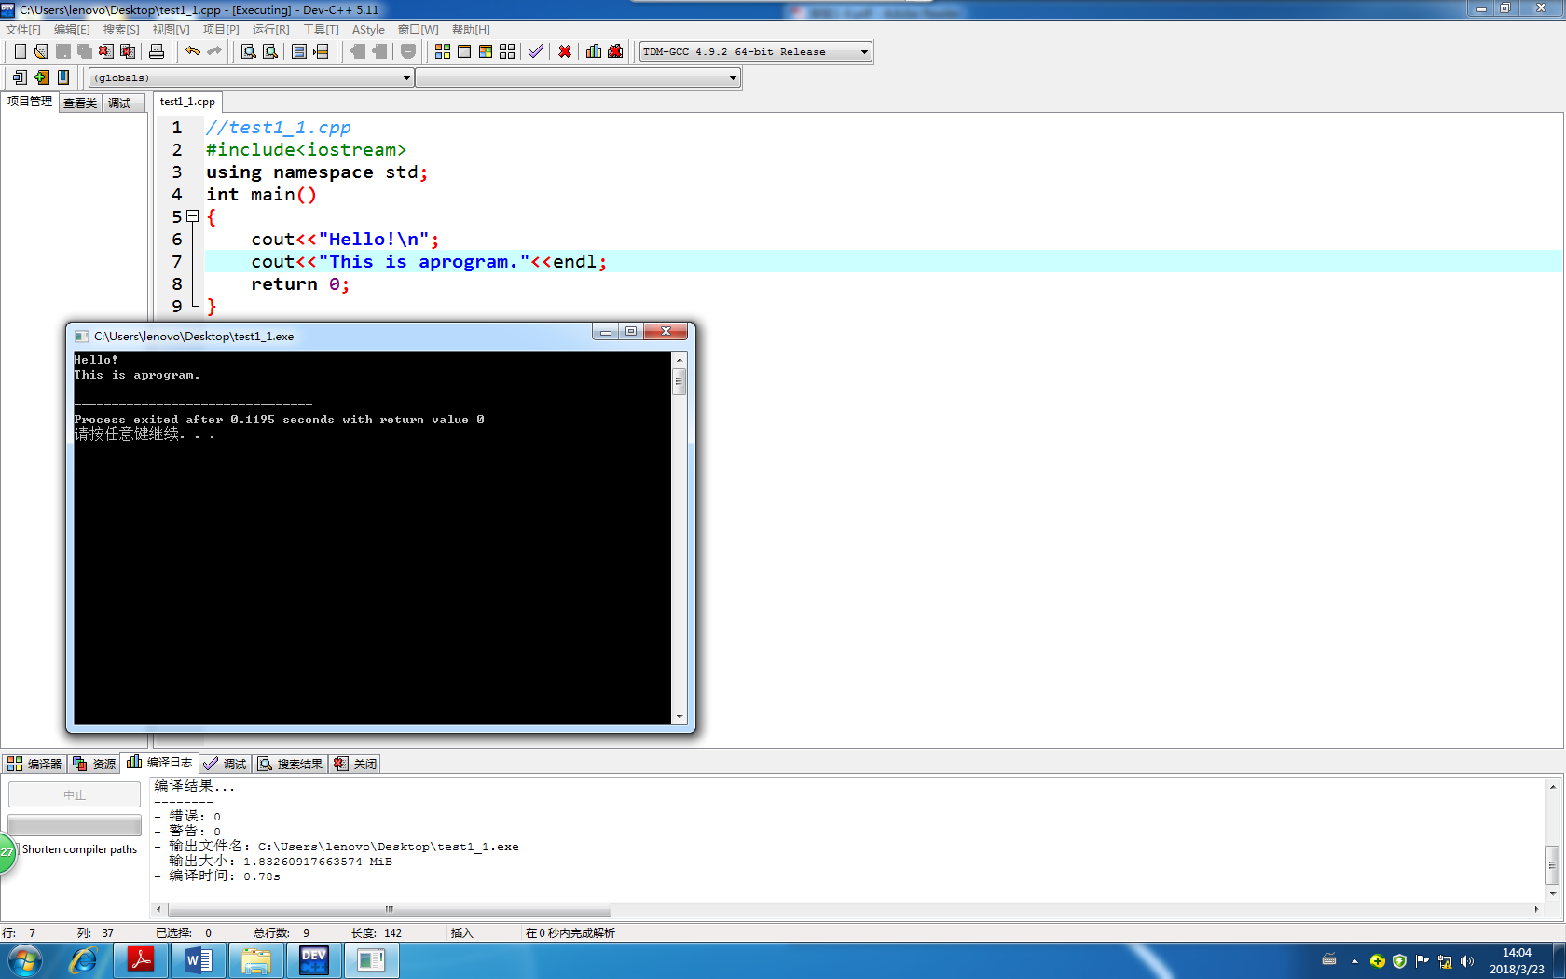
2.
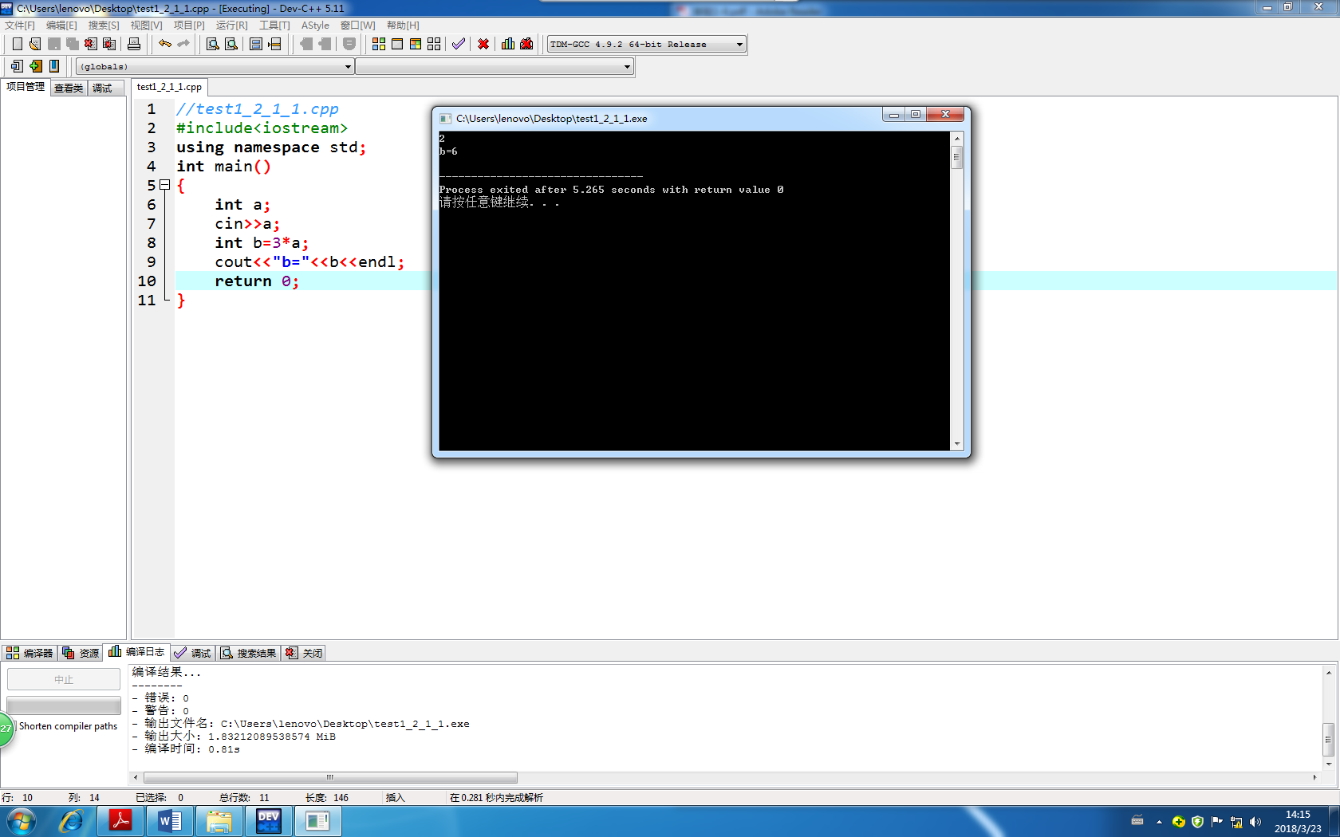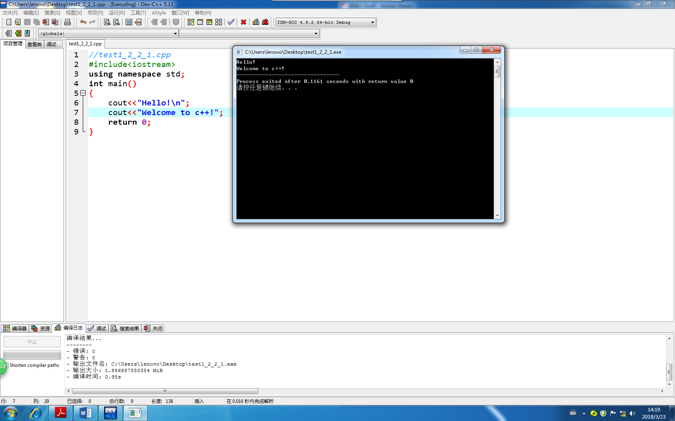
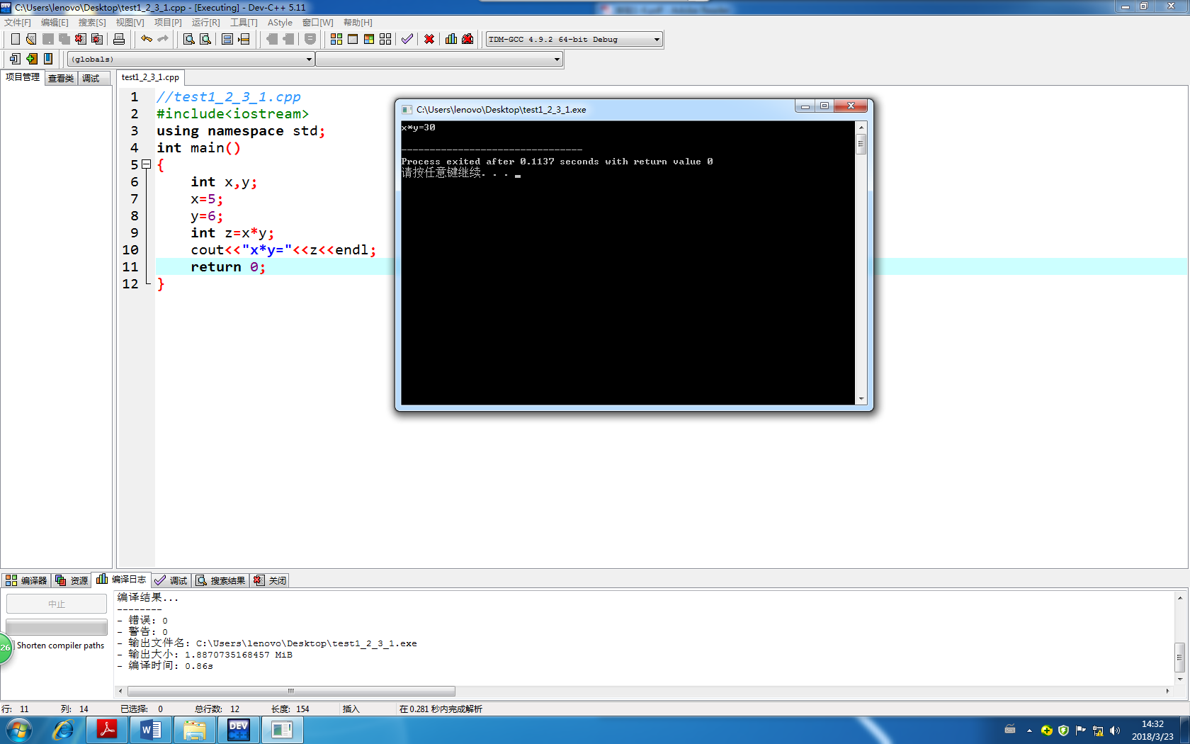
3. 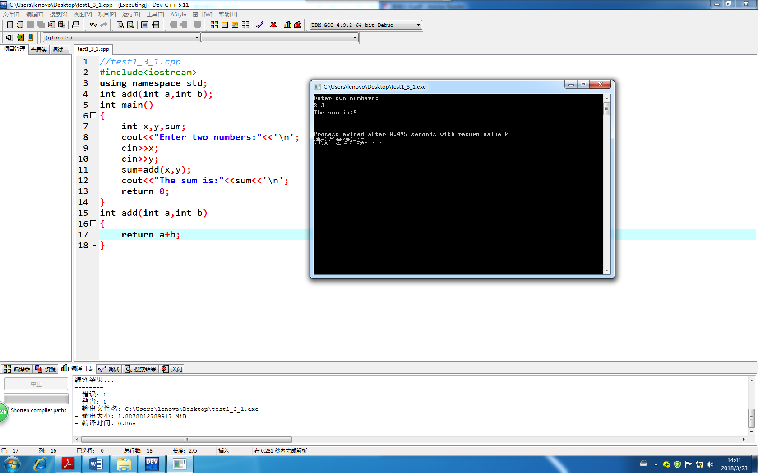
四.实验体会
好多错误都是粗心导致的，仔细一读就发现了，在以后自己写的时候也要注意细心，认真.

